2016—2017常州市新北区新桥实验小学

大课间活动

安

排

表

2016年9月——2017年6月

2016—2017学年新桥实验小学大课间体育活动场地分配图



排 球 场 篮 球 场
→北

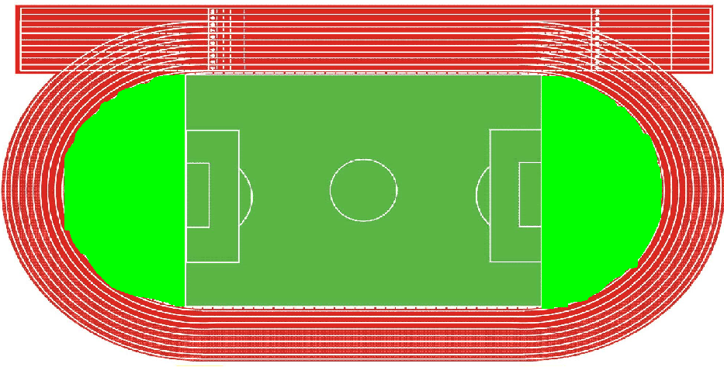
田径场西直跑道

体 育 馆

南 西半场
备用 器
材 足 球 场 北
室

南 东半场

田径场东直跑道

校门广场区 通 道
司令台
四楼连廊 二楼连廊
三楼连廊 教学楼 一楼连廊

注：1、室外活动区：排球场含旁边通道（可3个班级活动，每面排球场地1个班级）、篮球场（可8个班级活动，每半面篮球场地1个班级）、
校门广场区（可3个班级活动）、足球场含四周田径跑道（可18个班级活动，东西半场由南向北各9个班级）
2、室内活动区：教学楼中各班本班教室及各楼层连廊。
3、各班在活动时使用本班分配器材，其他活动可以到器材室借用相应的器材。短绳、毽子由学生自带。
4、四、六年级根据借用中学场地的具体情况另外安排。

2016—2017学年新桥实验小学大课间体育活动内容及活动地点安排表

星期 | 活动班级 | 具体活动内容 | 活动地点
一 | 全体班级 | 升旗仪式 | 操场指定标点
二四 | 一年级各班 | 团体操、室外自主活动及校篮球特色项目练习。（主要以篮球原地运球、行进间运球、面对面传接球练习、投篮等练习内容为主。） | 室外活动区（一年级1至9班在足球场东半场由南向北按序排列，  一年级10至17班在足球场西半场由南向北按序排列）
二四 | 五年级各班 | 团体操、室外自主活动及校篮球特色项目练习。（主要以篮球原地运球、行进间运球、面对面传接球练习、投篮等练习内容为主。） | 室外活动区（五年级123班在排球场，4至11班在篮球场）
二四 | 二年级各班 | 室内活动项目及《国家学生体质健康标准》达标练习。（达标项目根据各年级规定的项目） | 室内活动区（本班教室及教室外的走廊以及本楼层的连廊）
二四 | 三年级各班 | 室内活动项目及《国家学生体质健康标准》达标练习。（达标项目根据各年级规定的项目） | 室内活动区（本班教室及教室外的走廊以及本楼层的连廊）
三五 | 一年级各班 | 室内活动项目及《国家学生体质健康标准》达标练习。（达标项目根据各年级规定的项目） | 室内活动区（本班教室及教室外的走廊以及本楼层的连廊）
三五 | 五年级各班 | 室内活动项目及《国家学生体质健康标准》达标练习。（达标项目根据各年级规定的项目） | 室内活动区（本班教室及教室外的走廊以及本楼层的连廊）
三五 | 二年级各班 | 团体操、室外自主活动及校篮球特色项目练习。（主要以篮球原地运球、行进间运球、面对面传接球练习、投篮等练习内容为主。） | 室外活动区（二年级1至8班在足球场东半场由南向北按序排列，  二年级9至16班在足球场西半场由南向北按序排列）
三五 | 三年级各班 | 团体操、室外自主活动及校篮球特色项目练习。（主要以篮球原地运球、行进间运球、面对面传接球练习、投篮等练习内容为主。） | 室外活动区（三年级1至3班在排球场，4至11班在篮球场，  三年级12至14班在校门广场区）
注：1、每学期的第一周与第二周以队列练习为主，广播操复习为辅。第三周起按上表内容进行活动。
2、在校内开展的相关活动与竞赛前，各班可以有针对性的灵活调整活动内容，但活动地点不变。
3、各班级在各室外活动区活动的站位分配一律以班级序号由小到大按场地由南向北排列。
4、遇到雨、雪、霾等天气，各班均在本班内活动，以各种棋类活动为主，其他室内可开展的活动为辅。
5、第一学期冬锻长跑活动由学校另外统一安排。

